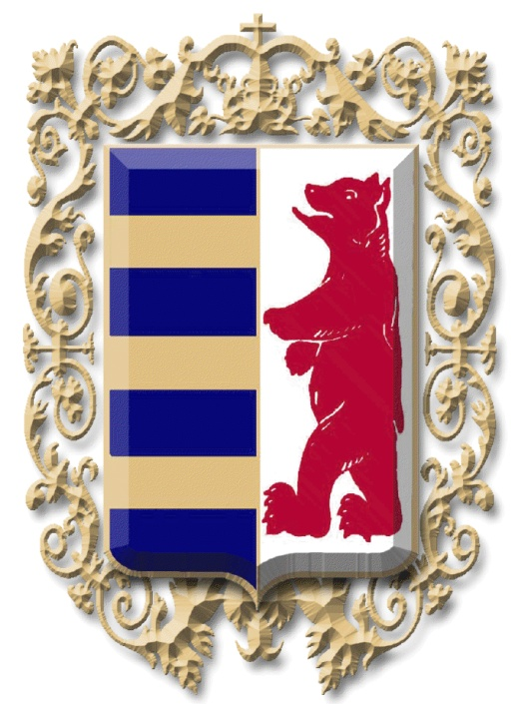
СВIТОВА РАДА РУСИНIВ (РУСНАКIВ/ ЛЕМКIВ)
WORLD COUNCIL OF RUSYNS
Tel.: 00381/25 702 000, 00381 /64 430 46 40 e-mail: matka@open.telekom.rs
Tel.: 00421/57 74 601 32, 00421 /911 070 023 e-mail: tajomnik.rusin@gmail.com
Svetovi kongres Rusinov, Slovenska 40, 080 10 Presov, Slovak Republic
www.rusynworldcongress.org

ПЛАН ПРЕДСТОЯЦИХ АКТИВНОСЦОХ

з участвованьом членох Шветовей ради
Русинох (Руснацох/ Лемкох) у 2014. року

- Преслава Дня Руснацох у Републики Сербиї (17. 01.), треци викенд у януару (01.)
2014. року у Новим Орахове (Бачка Тополя),

- Преслава Дня Русинох у Румуниї (03. 03.) перши або други викенд у марцу (03.)
2014.року,

- Преслава Дня Русинох у Мадярскей (22. 05.), штварти викенд у маю (05.) 2014. року,
у Будапешту.

- Преслава Дня Руснацох у Горватскей (25. 05.), штварти викенд у маю (05.) 2014.
року,

- 2. Фестивал култури Русинох Словацкей, 19. - 25. май (05.) 2014. року у
Свиднїку,

- Преслава Дня Русинох у Словацкей (12. 06.), други викенд у юнию (06.) 2014. року,

- 53. Фестивал рускей/ русинскей култури "Червена ружа" у Руским Керестуре у
Сербиї, остатнї викенд у юнию (06.) 2014. року,

- 52. Фестивал култури и спорта у Медзилаборцох у Словацкей, остатнї викенд у
юнию (06.) 2014. року у Медзилаборцох,

- 34. Лемковска ватра на чужини, Фестивал лемковскей/ русинскей култури у
Польскей, перши викенд у авґусту, 1. – 3. авґуст (08.) 2014. року у
Михалове при Леґници (Вроцлав),

- Културна манифестация "Кед голубица лєцела" у орґанизациї Дружтва
Руснацох у Горватскей "Руснак", треци викенд у септембру, 19./ 20.
септембер (09.) 2014. року у Петровцох у Горватскей,

- VIII Медзинародни биєнале лемковскей/ русинскей култури у Польскей,
други викенд у октобр, 10. - 11. октобер (10.) 2014. року у Кринїци,
у Польскей,

- 2 -

- II Русински фестивал документарного и краткометражного филма под
меном Andy Warhol у Мадярскей, треци або штварти викенд у
новембру (11.) 2014. року у Будапешту,

- II Медзинародни фестивал мултижанровей русинскей музики, штварти або
пияти викенд у новембру (22./ 29. 11.) 2014. року у Прешове у
Словацкей,

- Перша преслава Дня Лемкох/ Русинох у Польскей (05. 12.), перши викенд у
децембру (12.) 2014. року у Ґорлицох,

У Медзилаборцоху у Словацкей, 29. 06. 2014. року.

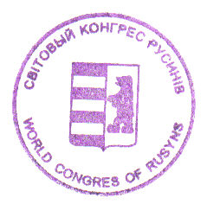
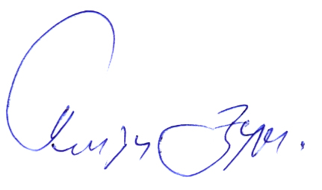

Дюра Папуґа, предсидатель
Шветовей ради Русинох (Руснацох/ Лемкох)

